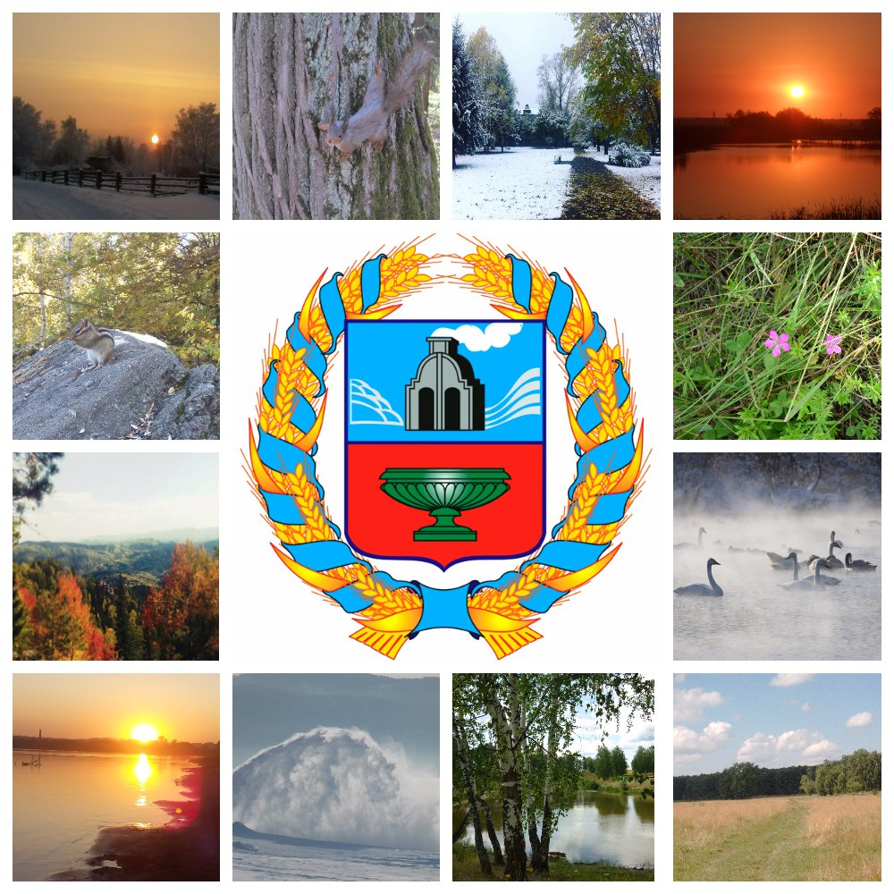
Как хорошо, что на Земле есть рай,
Имя ему Алтайский край!
Твоих лесов, лугов твоих краса,
Птиц расчудесных голоса!
Рассвет в горах, закат в полях,
Магическою пахнет силой,
Смотрю в бездонные озер глаза
И чувствую себя счастливой!
С уважением,
команда «ЭкоПрофи БШК»
Барнаульская классическая школа
На коллаже представлена природа г. Бийска, г. Белокурихи, Бийского, Алтайского, Советского, Зонального, Троицкого районов.

